UNIVERSIDAD EL BOSQUE
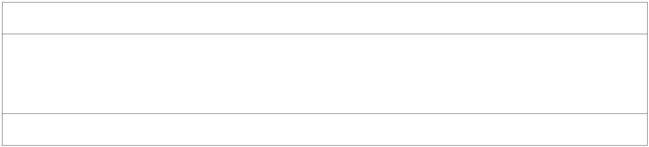

BitaIdiomas
Identificación de la Metáfora del sistema
[[24 de Abril de 2015]]
Versión 1.0

Introducción

Propósito del documento

En la programación extrema, el sistema es definido mediante una metáfora o un conjunto de metáforas compartidas por el cliente y el equipo de desarrollo. Una metáfora es una historia compartida que describe cómo debería funcionar el sistema, es decir, un conjunto de nombres que actúen como vocabulario para hablar sobre el dominio del problema, ayudando a la nomenclatura de clases y métodos del sistema.
Este documento proporciona una guía que de información al equipo acerca de cuál es el objetivo principal de la metáfora, facilitando de esta forma la búsqueda de la misma para BitaIdiomas, mayor información respecto de la herramienta se encuentra disponible en el documento:
Metafora del sistema.doc

Metáfora

Durante todo el desarrollo del sistema, BitaIdiomas en conjunto con la pareja de desarrolladores, deben buscar y utilizar una metáfora efectiva que guíe la solución. Dentro de la programación extrema la metáfora actúa como un marco conceptual y proporciona nombres descriptivos a los elementos del sistema. La metáfora representa una manera de explicar la arquitectura lógica del sistema, describiéndolo en términos de algo con el que tanto desarrolladores como clientes ya estén familiarizados. Una metáfora debe ser capaz de facilitar la discusión del proyecto en un idioma accesible tanto para clientes como para desarrolladores y mantiene un vocabulario compartido para discutir problemas y sus posibles soluciones. De esta forma una metáfora aporta al desarrollo del sistema los siguientes elementos positivos:

- Visión común
- Vocabulario compartido
- Creatividad
- Arquitectura

El paso siguiente será entonces, ver cómo las historias se transforman en objetos.
Quizás no existe una fórmula que describa los pasos para la elección de una buena metáfora, sin embargo se intenta dar una guía general a través de esta herramienta:

- Una vez que se establecen las historias de usuario para la primera entrega, con sus correspondientes tareas de programación, se deben escoger aquellas historias que implementarán el esqueleto del sistema, las que fuerzan a crear la arquitectura global del sistema.
- Según lo anterior y conociendo el sistema a construir, la tarea principal de la metáfora es encontrar una forma conveniente para describir éste.

A través de una reunión en la que participe el equipo entero de XP y [[nombre del cliente]], elegir un conjunto de metáforas potenciales. Para ayudar en la elección de las metáforas potenciales se sugiere explicar el sistema y su funcionalidad teniendo en cuenta una audiencia que no es experta.

- Cada historia debe ser transformada en objetos o entidades, es importante que la elección de los nombres de los objetos sea consistente con la metáfora escogida y que la relación entre ellas sea debidamente señalada.

Identificación de Metáfora

Identificación de la Metáfora
BitaIdiomas
Metáfora del Sistema
El software será una herramienta rápida, eficaz y fácil de usar para que las personas interesadas, más específicamente, los estudiantes de alguno de los cursos de Idiomas que ofrece la herramienta -
Información de aprobación de la Metáfora
Firma del Entrenador (Coach) | Firma del cliente

- Metáfora del sistema: el espacio en blanco debe ser utilizado para describir la metáfora del sistema, los objetos y las relaciones entre éstos.

